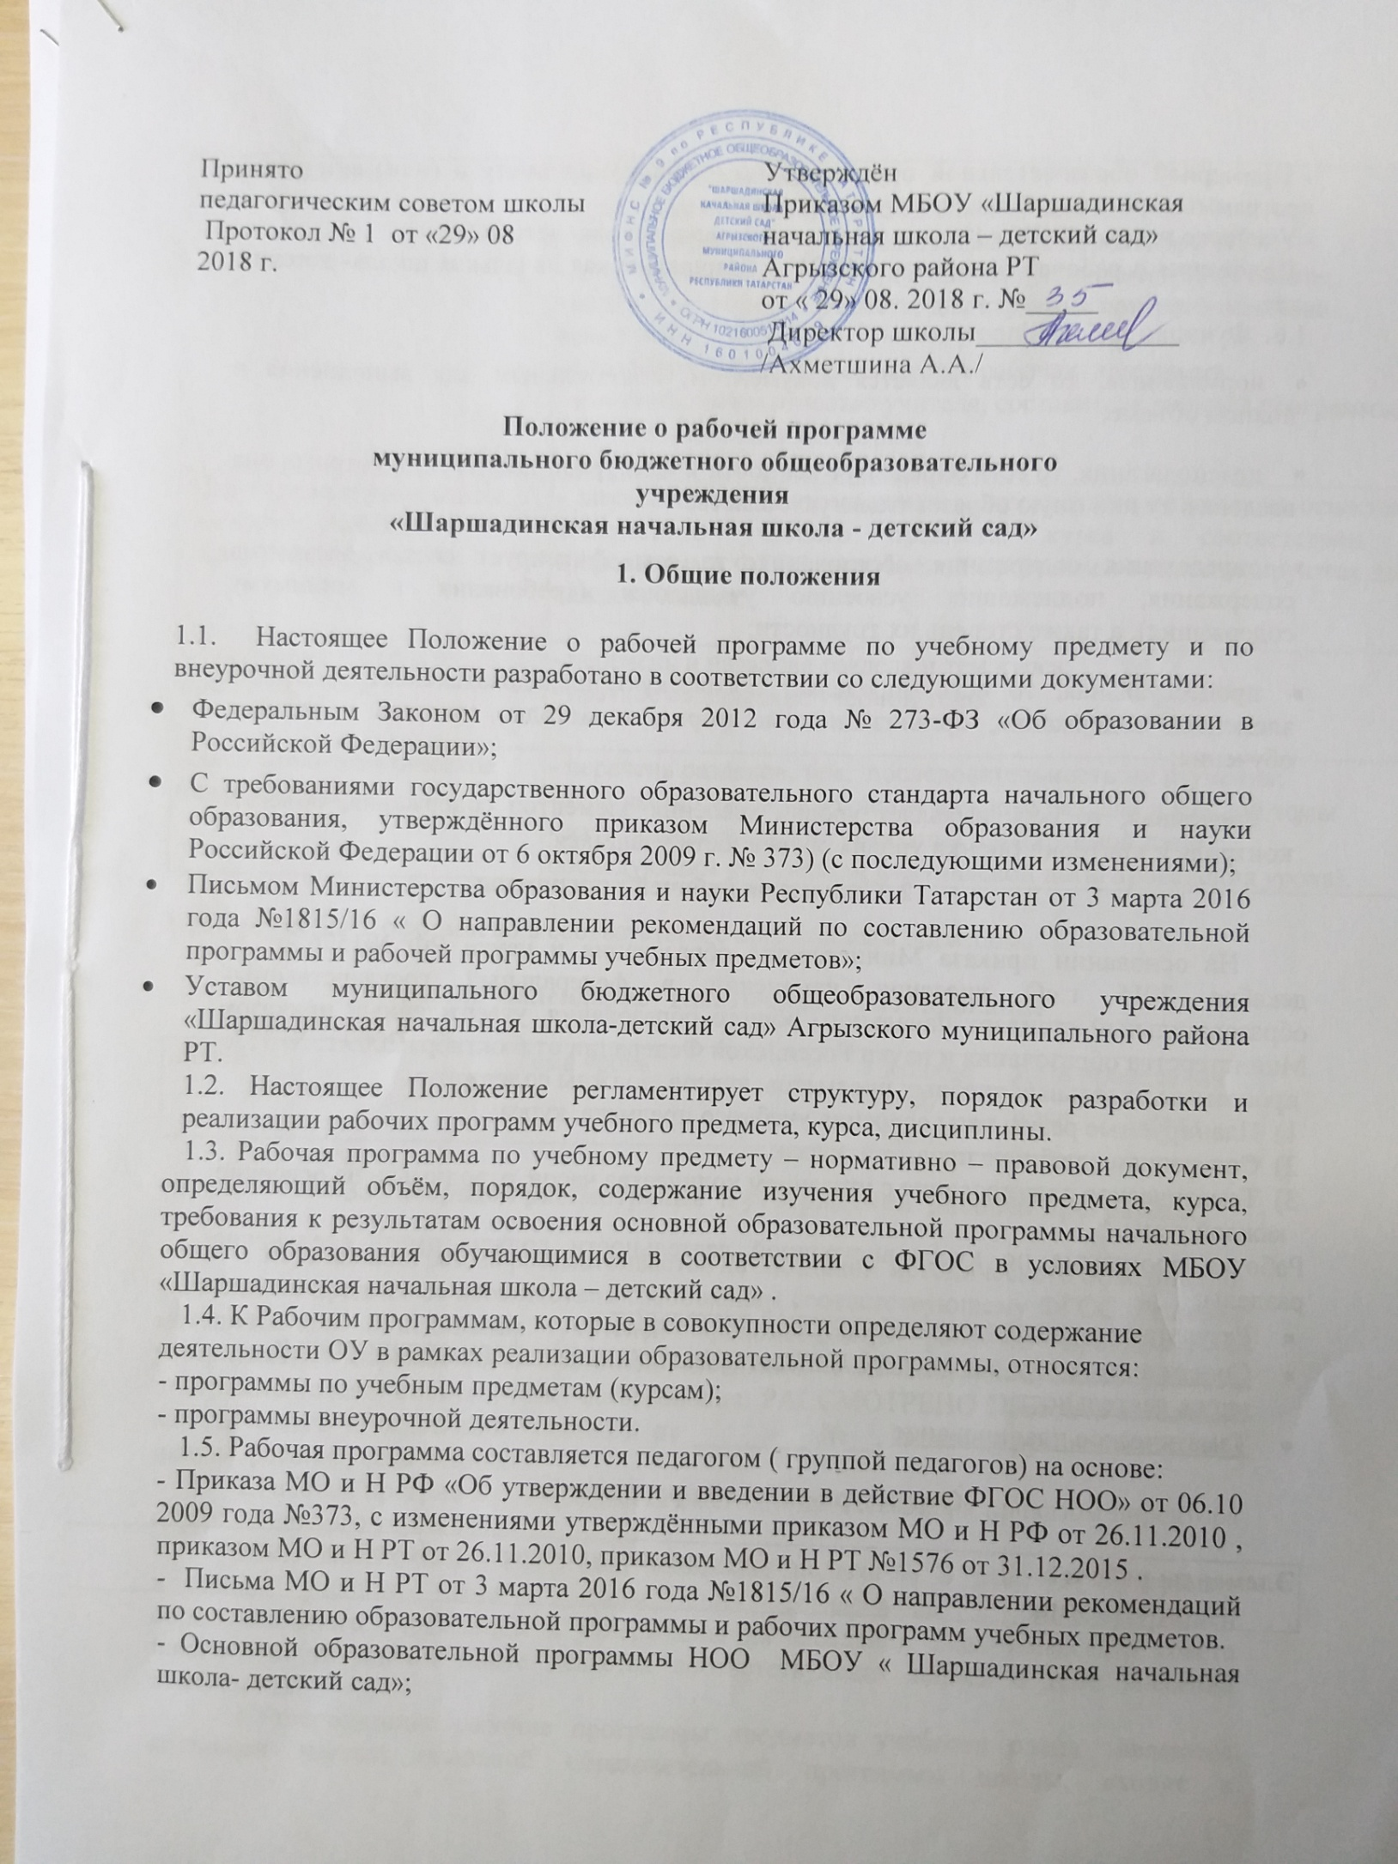 - Примерной образовательной программы по учебному предмету и (или) авторской программы, прошедшей экспертизу и апробацию;
- Учебного плана МБОУ « Шаршадинская начальная школа- детский сад»;
- Положения о рабочей программе МБОУ « Шаршадинская начальная школа- детский сад».
1.6. Функции рабочей программы:
- нормативная, то есть является документом, обязательным для выполнения в полном объеме;
- целеполагания, то есть определяет ценности и цели, ради достижения которых она введена в ту или иную образовательную область;
- определения содержания образования, то есть фиксирует состав элементов содержания, подлежащих усвоению учащимися (требования к минимуму содержания), а также степень их трудности;
- процессуальная, то есть определяет логическую последовательность усвоения элементов содержания, организационные формы и методы, средства и условия обучения;
- оценочная, то есть выявляет уровни усвоения элементов содержания, объекты контроля и критерии оценки уровня обученности учащихся.
2. Структура рабочей программы

На основании приказа Министерства образования и науки РФ №1576 от 31 декабря 2015 г.«О внесении изменений в федеральный государственный образовательный стандарт начального общего образования, утвержденный приказом Министерства образования и науки Российской Федерации от 6 октября 2009 г. № 373,
программы отдельных учебных предметов, курсов должны содержать:
1) Планируемые результаты освоения учебного предмета, курса;
2) Содержание учебного предмета, курса;
3) Тематическое планирование с указанием количества часов, отводимых на освоение каждой темы.
Рабочая программа по курсу внеурочной деятельности должна иметь следующие разделы:
- Результаты освоения курса внеурочной деятельности
- Содержание курса внеурочной деятельности с указанием форм организации и видов деятельности
- Тематическое планирование

Структура рабочей программы:

Элементы рабочей  программы | Содержание элементов рабочей программы
Титульный лист | - полное наименование ОО;  - гриф рассмотрения на методическом совете;  - гриф утверждения рабочей программы директором ОУ  -гриф принятия рабочей программы на педагогическом совете;  -название учебного предмета, для изучения которого написана программа;  - указание класса, где реализуется рабочая программа;  - фамилия, имя и отчество учителя, составителя рабочей программы, квалификационная категория;  - год разработки рабочей программы
Планируемые результаты освоения учебного предмета, курса. | - личностные, метапредметные и предметные результаты освоения конкретного учебного предмета, курса в соответствии с требованиями ФГОС и авторской программы конкретизируются для каждого класса;
Содержание учебного предмета, курса . | - перечень и название раздела и тем курса;  - краткое содержание учебной темы.
Календарно-тематическое планирование | - перечень разделов, тем, последовательность их изучения;  - количество часов на изучение каждого раздела и каждой темы  - дата проведения урока (указание планируемой даты с последующим уточнением фактической даты проведения урока).

КТП может быть оформлено в соответствии с прилагаемым образцом.

Образец: Календарно- тематическое планирование

№ п/п | Тема урока | Количество часов | Дата проведения
№ п/п | Тема урока | Количество часов | план | факт

3. Порядок рассмотрения и утверждения рабочей программы.

1.Рабочая программа рассматривается на заседании методического объединения учителей на предмет ее соответствия требованиям соответствующему ФГОС. Решение методического объединения учителей «рекомендовать рабочую программу к утверждению» отражается в протоколе заседания, а на титульном листе рабочей программы (слева) ставится гриф согласования: РАССМОТРЕНО Протокол заседания методического объединения учителей от ________ №__, подпись руководителя МО школы, расшифровка подписи.
2.Рабочая программа утверждается ежегодно до 1 сентября приказом директора образовательного учреждения.
3.Все изменения, дополнения, вносимые педагогом в рабочую программу в течение учебного года, должны быть согласованы с администрацией образовательного учреждения и утверждены на заседании педагогического совета школы (на титульном листе делается соответствующая запись о дате внесения изменений).
4.Утвержденные рабочие программы предметов учебного плана являются составной частью основной образовательной программы школы, входят в обязательную нормативную локальную документацию образовательного учреждения и представляются органам управления образованием регионального и муниципального уровней, органам контроля и надзора в сфере образования, педагогическому коллективу, родительской общественности.
5.Образовательное учреждение несет ответственность в соответствии с действующим законодательством в образовании за реализацию не в полном объеме образовательных программ в соответствии с учебным планом и календарным учебным графиком.
6.Администрация образовательного учреждения осуществляет контроль реализации рабочих программ в соответствии с планом внутришкольной работы.
4. Контроль за реализацией рабочей программы педагога.
1. Рабочая программа хранится в электронном и печатном виде у директора образовательного учреждения. Педагог хранит рабочую программу в электронном виде, в печатном виде календарно- тематическое планирование ,рассмотренное на методическом совете и утвержденное директором ОУ.
2. Контроль выполнения рабочей программы осуществляет директора ОУ.
3. Рабочие программы педагогов хранятся 1 год.
5. Оформление рабочей программы педагога
1. Требования к оформлению:
- Формат А4
- Поля стандартные;
- Шрифт Times New Roman;
- Кегль12-14;
- Межстрочный интервал 1,0
Таблицы вставляются непосредственно в текст.
2. Титульный лист считается первым.
3. Календарно-тематическое планирование представляется в виде таблицы.

Муниципальное бюджетное общеобразовательное учреждение
«Шаршадинскаяначальная школа-детский сад»
Агрызского муниципального района Республики Татарстан

Рассмотрено  Руководитель МО  ________/ _____________/  Протокол № ___от  «_____» августа 201 г. |  | Утверждаю  Директор МБОУ «Шаршадинская начальная школа-детский сад»  ________/ __________ /  Приказ № ___ от  «___» августа 201 г.

РАБОЧАЯ ПРОГРАММА
по предмету «Окружающий мир» для 1-4 классов
учителя ___________ квалификационной категории
_______________________________________
Принята на педагогическом совете школы,протокол № ___
от «____» августа 201 года

201 год

